新龙湖小二班

2024.3.12

•今日出勤：今日应到20人，实到15人，5人请假。宝宝们都已经渐渐适应幼儿园的生活啦！

**王沐辰、王希、吕梓凯、杨苏川、霍思远、陶语珊、邵锦兮、邵嘉悦、李明哲、顾芯蕊、吴晔、李景澈、郑安筠、陈硕、徐乐晴**都能够开开心心来幼儿园，越来越棒了哦！

 **晨 间 活 动 篇**  

../Downloads/52243C96A7BC4896D439F0DE7073A288.png今日早点：牛奶、核桃仁、多样饼干

所有宝宝都把点心和牛奶吃完了，很棒哦！

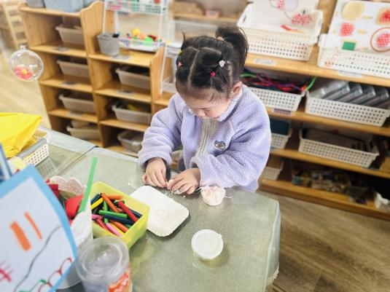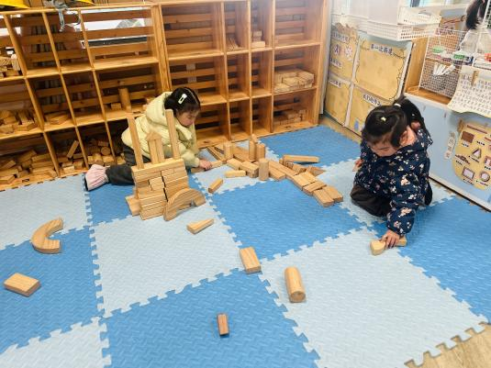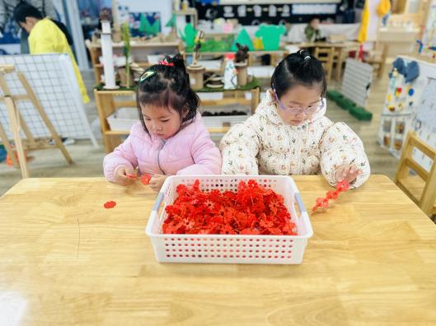

**集 体 活 动 篇**  

* **数学：学做3以内的点卡**
* **活动目标：**

**1认识数点卡，能根据数量制作匹配相应的点卡。**

1. **能按要求进行操作，养成良好的操作习惯。**

**活动内容：**

点卡是用来表示物体的数量。本次活动欲引导幼儿感知点卡，认识3以内的点卡上的点的摆放规律，并在此基础上，正确点数物品总数，再根据总数匹配相应的点卡。**王沐辰、王希、吕梓凯、杨苏川、霍思远、陶语珊、邵锦兮、邵嘉悦、李明哲、顾芯蕊、吴晔、李景澈、郑安筠、陈硕、徐乐晴**能够端正坐姿，认真倾听要求进行操作，积极举手回答问题，很棒哦！

**一 日 生 活 篇**  

../Downloads/52243C96A7BC4896D439F0DE7073A288.png**健 康 生 活**

观察时间：2024/3/12

观察对象：小二班来园幼儿

所属领域：健康领域

观察目的：幼儿的生活习惯和自理能力

观察内容：

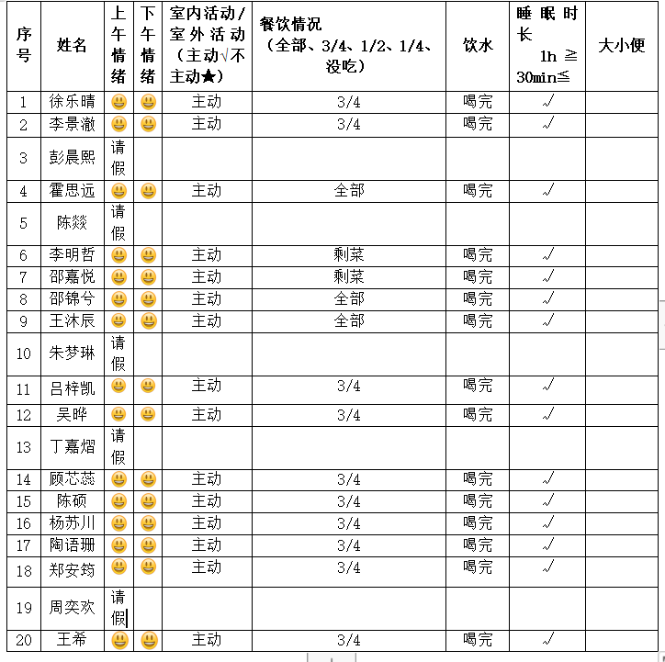

../Downloads/52243C96A7BC4896D439F0DE7073A288.png**午 餐**../Downloads/52243C96A7BC4896D439F0DE7073A288.png

今天的午餐吃的是：小米饭、茶树菇菜椒炒牛柳、花菜炒肉丝、菠菜猪肝汤

下午点心：烧麦

水果：椰奶西米橘子羹

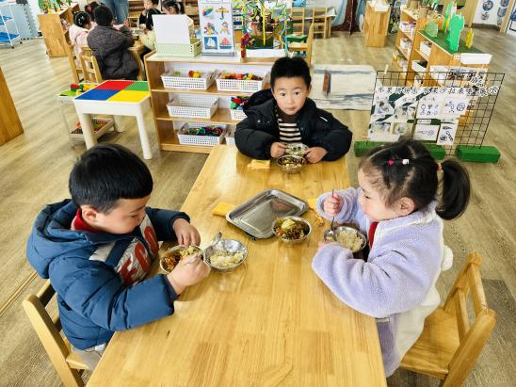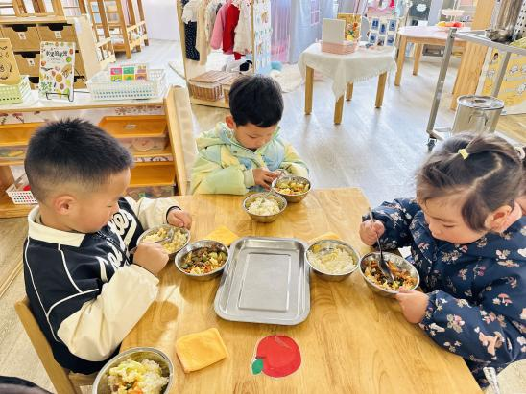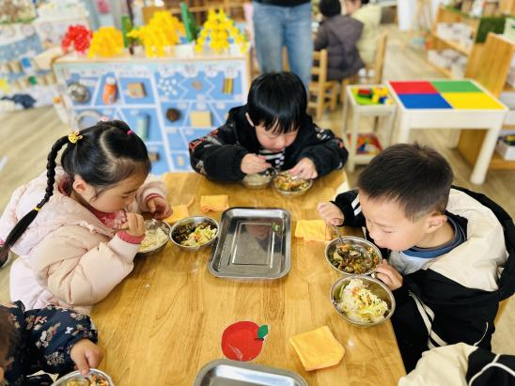

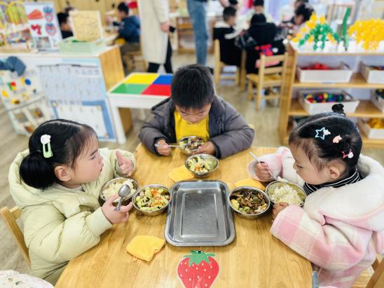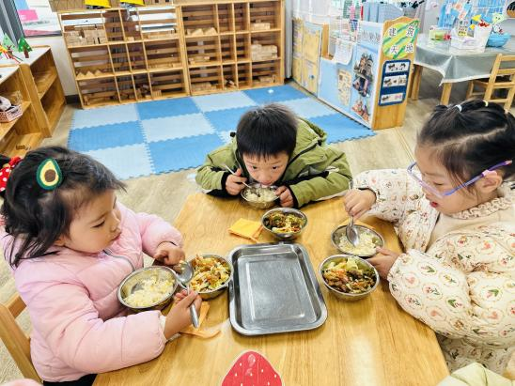

../Downloads/52243C96A7BC4896D439F0DE7073A288.png**午 睡**../Downloads/52243C96A7BC4896D439F0DE7073A288.png

今天宝宝们都在12点50前自主入睡喽，很厉害哦！